DOKUMEN PROPOSAL PROYEK AKHIR
SISTEM ABSENSI MAHASISWA BERBASIS
FACE RECOGNITION & GEOFENCING KAMPUS
Mata Kuliah Pemrograman Desktop

Disusun Oleh:
Nama: Wahyu Noer Rahmat
NIM: 23260033
Program Studi: Teknik Informatika
UNIVERSITAS NAHDLATUL ULAMA INDONESIA
BOGOR
2026

4.1 Latar Belakang
Proses pencatatan kehadiran mahasiswa dalam kegiatan perkuliahan merupakan aspek penting untuk menjaga kedisiplinan dan integritas akademik. Namun, sistem absensi tradisional yang menggunakan tanda tangan kertas atau absensi digital biasa tanpa verifikasi fisik memiliki kerentanan tinggi terhadap kecurangan, seperti tindakan "titip absen" (buddy punching). Mahasiswa dapat dengan mudah menandatangani absensi teman mereka atau membagikan kredensial login (username & password) agar temannya dapat melakukan absensi dari mana saja, bahkan ketika yang bersangkutan tidak hadir di kelas.
Di sisi lain, perkembangan teknologi visi komputer (computer vision) dan sensor lokasi geografis (geofencing) menawarkan solusi inovatif untuk masalah ini. Pengenalan wajah (face recognition) memastikan bahwa orang yang melakukan absensi adalah mahasiswa yang bersangkutan secara fisik, sedangkan geofencing memastikan bahwa absensi hanya dapat dilakukan jika mahasiswa tersebut benar-benar berada di dalam area kampus dalam radius tertentu.
Oleh karena itu, telah berhasil dikembangkan "Sistem Absensi Mahasiswa Berbasis Face Recognition & Geofencing Kampus" untuk UNU Indonesia Kampus B di Kemang, Bogor. Sistem ini memadukan verifikasi wajah menggunakan kamera web dengan validasi koordinat geografis berbasis radius 100 meter dari titik koordinat kampus. Dengan integrasi ini, kecurangan absensi dapat diminimalisasi secara signifikan, dan rekapitulasi data kehadiran dapat dikelola secara otomatis, transparan, dan real-time oleh dosen.

4.2 Rumusan Masalah
- Bagaimana mengatasi celah kecurangan absensi (titip absen) pada sistem absensi perkuliahan manual maupun digital standar?
- Bagaimana membatasi wilayah absensi mahasiswa secara otomatis agar absensi hanya dapat dilakukan ketika mahasiswa berada di area kampus (radius 100 meter dari alamat UNU Indonesia Kampus B)?
- Bagaimana mengotomatiskan pencatatan status kehadiran (Hadir, Terlambat, Alfa, Belum Absen) berdasarkan batasan waktu masuk (pukul 09:40 WIB) dan batas toleransi (grace period 15 menit / pukul 09:55 WIB)?
- Bagaimana menyajikan data kehadiran secara transparan untuk mahasiswa dan mempermudah dosen dalam memantau, mencari, serta mengekspor laporan absensi kelas yang dilengkapi koordinat lokasi mahasiswa?

4.3 Solusi
Nama Aplikasi & Deskripsi Singkat:
Nama aplikasi ini adalah "Sistem Absensi Mahasiswa Berbasis Face Recognition & Geofencing". Aplikasi ini merupakan sistem absensi desktop berbasis arsitektur MVC (Model-View-Controller) yang memadukan pengenalan wajah mahasiswa via kamera web dengan verifikasi lokasi geografis berbasis radius 100 meter dari alamat UNU Indonesia Kampus B, GP6H+PXR, Pd. Udik, Kec. Kemang, Kabupaten Bogor, Jawa Barat 16310.
Fitur-Fitur Utama:
- Registrasi & Pelatihan Wajah: Mahasiswa meregistrasikan sampel wajah mereka (20 gambar kustom dari berbagai sudut) melalui kamera web laptop yang dilatih secara langsung menggunakan algoritma Local Binary Patterns Histograms (LBPH) secara lokal.
- Absensi Masuk & Pulang Otomatis: Verifikasi kecocokan wajah real-time sebelum absensi dicatat ke database PostgreSQL.
- Validasi Geofencing Kampus B: Mendeteksi koordinat lokasi (latitude & longitude) mahasiswa dan mengukur jarak geografis ke koordinat UNU Indonesia Kampus B (-6.490333, 106.731667). Jika di luar radius 100 meter, status diubah menjadi Terlambat dan keterangan otomatis tercatat 'diluar area kampus'.
- Otomatisasi Status Kehadiran Berbasis Waktu: Mengotomatiskan status absensi harian. Masuk di kampus sebelum 09:40 tercatat sebagai 'Hadir'. Jika lewat 09:40 atau berada di luar area kampus sampai jam 09:40, status diubah menjadi 'Terlambat'. Mahasiswa yang belum berada di radius kampus dan belum absen lewat dari jam 09:55 otomatis tercatat 'Alfa'.
- Form Pengiriman Keterangan Izin/Sakit: Formulir bagi mahasiswa untuk mengirimkan keterangan sakit atau izin. Jika diisi, status berubah menjadi 'Izin', sehingga mahasiswa terhindar dari status 'Alfa' otomatis setelah lewat batas grace period.
- Dashboard Dosen: Menampilkan rekapitulasi data absensi real-time dengan status berkode warna (color-coded), kolom pencarian nama mahasiswa, visualisasi koordinat latitude/longitude mahasiswa saat absen, dan tombol ekspor langsung ke CSV.
- Panel Simulasi & Testing: Panel pengujian yang tersemat pada dashboard mahasiswa untuk mensimulasikan keadaan koordinat (dalam/luar kampus) dan jam simulasi demi mempermudah pengujian alur fungsional sistem.
Teknologi yang Digunakan:
- Bahasa Pemrograman: Python 3.x
- Antarmuka Pengguna (GUI): Tkinter & ttk (dengan konfigurasi tema gelap kustom terminal)
- Visi Komputer & Biometrik: OpenCV (menggunakan modul opencv-contrib-python LBPH) & NumPy
- Basis Data: PostgreSQL3 (absensi.db) untuk penyimpanan data lokal terstruktur
- Geolokasi & Jarak Spasial: Pustaka standard Python urllib untuk memanggil Geolocation API (ip-api.com) dan Formula Matematika Haversine untuk pengukuran jarak geografis.
- Konfigurasi Lingkungan: Menggunakan berkas .env untuk mengonfigurasi parameter koneksi basis data PostgreSQL secara dinamis dan aman dengan bantuan pustaka python-dotenv.
Skema Database & Struktur Folder Proyek:
- Tabel users (PostgreSQL): Menyimpan data akun pengguna untuk autentikasi dosen dan mahasiswa (kolom: id, username, password, role, nama, created_at).
- Tabel absensi (PostgreSQL): Menyimpan data kehadiran harian lengkap dengan koordinat latitude & longitude serta keterangan status lokasi (kolom: id, nama, kelas, tanggal, jam_masuk, jam_keluar, status, keterangan, latitude, longitude).
- Folder controllers/: Logika pemrosesan visi komputer untuk pendaftaran sampel wajah (20 gambar) dan pelatihan model menggunakan algoritma LBPH (Local Binary Patterns Histograms) yang disimpan dalam file trained_model.yml (file: controller_face.py).
- Folder models/: Berisi modul-modul entitas database (model_users.py, model_absensi.py) dan modul simulasi parameter pengujian waktu nyata (simulation_state.py).
- Folder views/: Modul tampilan GUI kustom bernuansa gelap (modern dark mode) yang terdiri atas halaman login (view_login.py), dashboard mahasiswa (view_mahasiswa_dashboard.py), dashboard dosen (view_dosen_dashboard.py), dan konfigurasi tema visual (theme.py).
- File main.py & database.py: Titik masuk utama aplikasi (entrypoint) dan inisialisasi basis data PostgreSQL.

Nilai Tambah / Pembeda:
Sistem ini tidak hanya mengandalkan pengenalan wajah saja, tetapi juga mengintegrasikan lokasi fisik mahasiswa secara bersamaan. Mahasiswa tidak bisa memanipulasi absensi dari rumah menggunakan foto atau login biasa karena sistem mendeteksi wajah secara dinamis dan memvalidasi jarak koordinat kampus secara real-time. Selain itu, program menggunakan algoritma LBPH yang sangat ringan sehingga dapat dipasang langsung di dalam virtual environment (.venv) Windows tanpa memerlukan compiler C++ eksternal yang rumit.

4.4 Mockup / Rancangan Antarmuka
- Halaman Login: Terbagi atas dua panel. Panel kiri menampilkan mock-editor kode dengan sintaks berwarna yang mencerminkan nuansa estetika perkuliahan IT/Teknik Informatika. Panel kanan memuat formulir autentikasi pengguna dengan kolom input nama pengguna, kata sandi, dan tombol tampilkan/sembunyikan kata sandi.
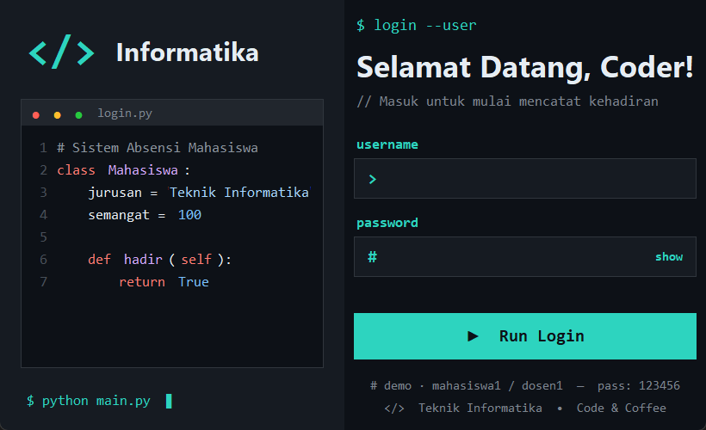
Gambar: Tampilan Halaman Login (Dual-Panel)
- Dashboard Mahasiswa: Menyajikan sapaan interaktif berdasarkan waktu sistem, jam digital dinamis, dan kartu rekap kehadiran hari ini. Bagian tengah memuat kolom input pengiriman keterangan izin/sakit beserta tombol kirim, tombol pendaftaran wajah, dan tombol absen Masuk & Pulang. Di bagian bawah terdapat tabel Treeview riwayat absensi pribadi berkode warna.
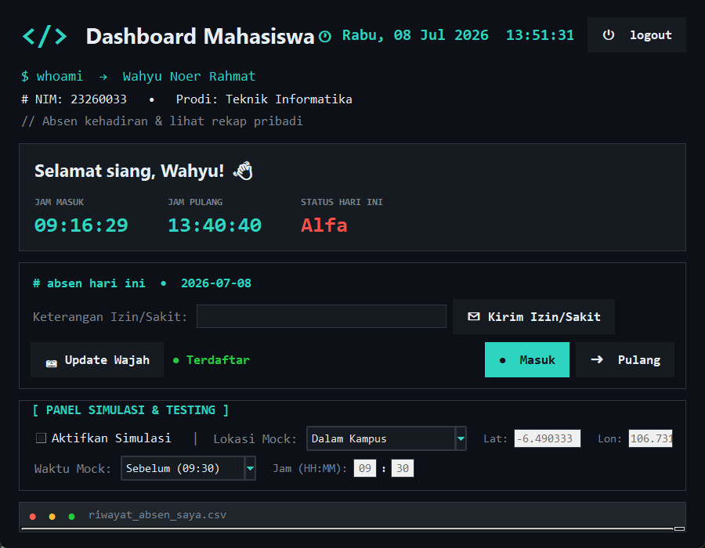
Gambar: Tampilan Dashboard Mahasiswa dengan Panel Absensi & Riwayat Kehadiran
- Panel Simulasi & Pengujian: Tersemat rapi di bagian bawah dashboard mahasiswa untuk mempermudah penguji mengaktifkan mode simulasi, memodifikasi koordinat latitude/longitude (Preset: Dalam Kampus, Luar Kampus/Stasiun Bogor, atau Custom), dan memodifikasi jam simulasi. Posisi panel simulasi ini terintegrasi langsung pada bagian tengah bawah dashboard mahasiswa.
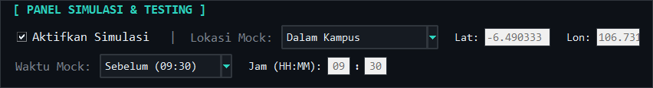
Gambar: Tampilan Panel Simulasi & Pengujian Kehadiran
- Dashboard Dosen: Menampilkan tabel rekap absensi seluruh mahasiswa secara real-time yang dilengkapi dengan kolom koordinat latitude/longitude mahasiswa saat absen. Dosen dapat memfilter absensi berdasarkan status, mencari mahasiswa berdasarkan nama, dan mengekspor rekapitulasi kelas langsung ke format file CSV.
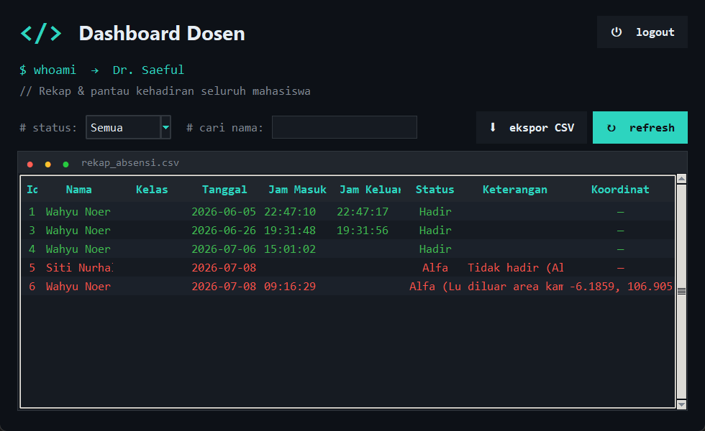
Gambar: Tampilan Dashboard Dosen Rekapitulasi Absensi & Koordinat Lokasi Absen

4.5 Roadmap Pengembangan
Berikut adalah diagram alur rencana roadmap pengembangan sistem absensi berbasis face recognition dan geofencing:
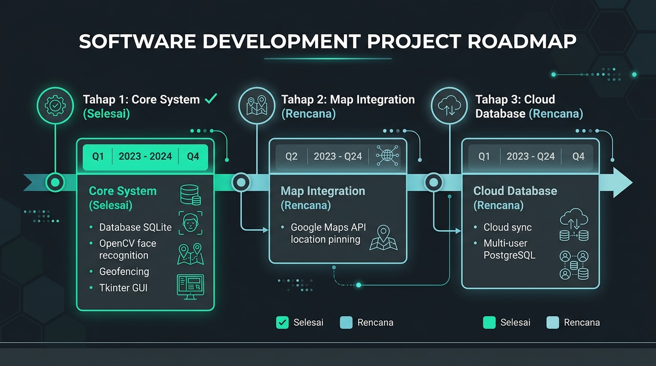
Gambar: Diagram Rencana dan Tahapan Roadmap Pengembangan Sistem

Status Implementasi Terkini:
Aplikasi Sistem Absensi Mahasiswa berbasis Face Recognition dan Geofencing ini telah selesai dikembangkan sepenuhnya (100% fungsional). Aplikasi telah diintegrasikan dengan database PostgreSQL (wahyu_absensi), model pengenalan wajah OpenCV (LBPH) berhasil disimpan ke dalam file trained_model.yml, dan modul simulasi pengujian koordinat/waktu telah disematkan pada dashboard mahasiswa. Untuk distribusi mandiri, aplikasi telah berhasil dikompilasi menggunakan PyInstaller menjadi file executable tunggal (dist/Sistem_Absensi.exe) beserta file pendukung pendeteksi wajah Haar Cascade (haarcascade_frontalface_default.xml) sehingga siap didistribusikan tanpa memerlukan instalasi interpreter Python pada komputer pengguna.

